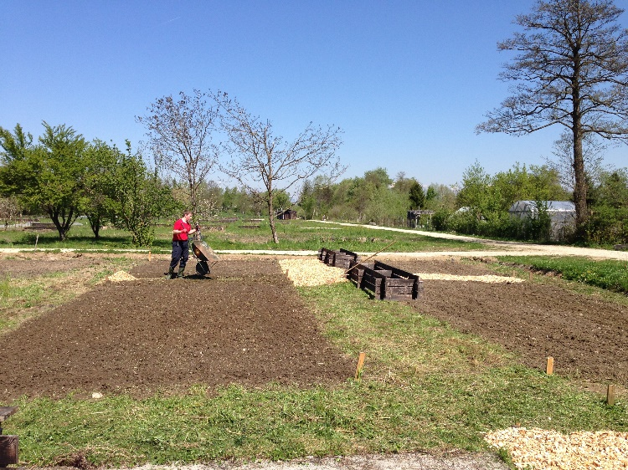
Saditveni načrt in dobri sosedi v vrtu
Ko dobimo svoj vrtiček, navadno komaj čakamo, da se lotimo prekopavanja, oblikovana gredic in seveda sejanja in sajenja. Vendar pa je pred tem pametno narediti načrt svojega vrtička in pri tem načrtu upoštevati nekaj pravil, saj bomo le tako lahko prišli do velikega in zdravega pridelka.
Prvo pravilo je, da pri saditvenem načrtu upoštevamo kolobar. Kaj je pravzaprav kolobar? Velikokrat lahko slišimo ta izraz, pa pravzaprav ne vemo točno, za kaj gre. Na enostaven način si lahko to predstavljamo takole: če bi na istem mestu v vrtu ves čas gojili le eno vrsto zelenjave, bi s tem povečali možnost, da se tam zaredijo škodljivci, ki jim je ta vrsta zelenjave všeč in tako bi z leti upadal naš pridelek. Če pa to vrsto zelenjave preselimo v drug del vrta in na njeno mesto posadimo drugo vrsto, se to tveganje zmanjša. Poleg tega različne rastline na drugačen način izčrpajo zemljo, ali pa jo na svoj način obogatijo (na primer stročnice na svoje korenine vežejo dušik, ki potem ostane na tem delu vrta in ga koristijo druge rastline, ki jih posadimo za stročnicami). Takemu načinu načrtovanja zasaditev ali po domače »kroženju« rastlin po vrtu, rečemo kolobar.
Za kakšen kolobar (tri ali štiri letni) se bomo odločili, je odvisno tudi od velikosti našega vrta. V kolobar ne vključujemo trajnic v vrtu (na primer špargljev, ki rastejo na stalnem mestu). Kako si lahko torej na enostaven način zamislimo kolobar (kako bomo sadili na eni gredici): prvo leto stročnice (fižol, grah, čičerka), temu bodo naslednje leto sledile zahtevne rastline kot so ohrovt, zelje, cvetača, kolerabice, redkev, repa, nato sledijo paradižnik, paprika, bučke, krompir, kumare, nato na koncu korenček, peteršilj, zelena in pa čebula, česen, por, peteršilj, zelena, korenje, pesa in blitva. Zapomnimo si to, da se stročnice in čebulnice ne marajo, zato moramo pri načrtovanju paziti, da si v nobenem primeru ne smejo slediti.
Poleg kolobarja pa moramo paziti tudi na »dobre sosede« v vrtu. Kaj to pomeni? Nekatere rastline imajo druga na drugo boljši vpliv, nekatere pa se med seboj sploh ne razumejo. Paziti moramo torej, da naredimo tak saditveni načrt, ki upošteva dobre sosede. Najbolj enostavno je, da tabelo z dobrimi sosedi poiščemo na spletu ali v knjigah. V tabeli je nazorno predstavljeno, katere vrste zelenjave se med seboj razumejo in katere ne, navadno pa je zraven še seznam zelišč in zdravilnih rastlin, ki jih lahko sadimo med zelenjavo v vrtu. Oglasite se na učnem vrtu, skupaj si lahko ogledamo tabelo in vam pomagamo pri odločitvi, kaj posaditi skupaj.

Marjana Kajzer Nagode
ISA ZNANJE

